Муниципальное дошкольное образовательное учреждение

«Детский сад № 70»

Консультации для родителей в летний период
«Солнце хорошо, но в меру»

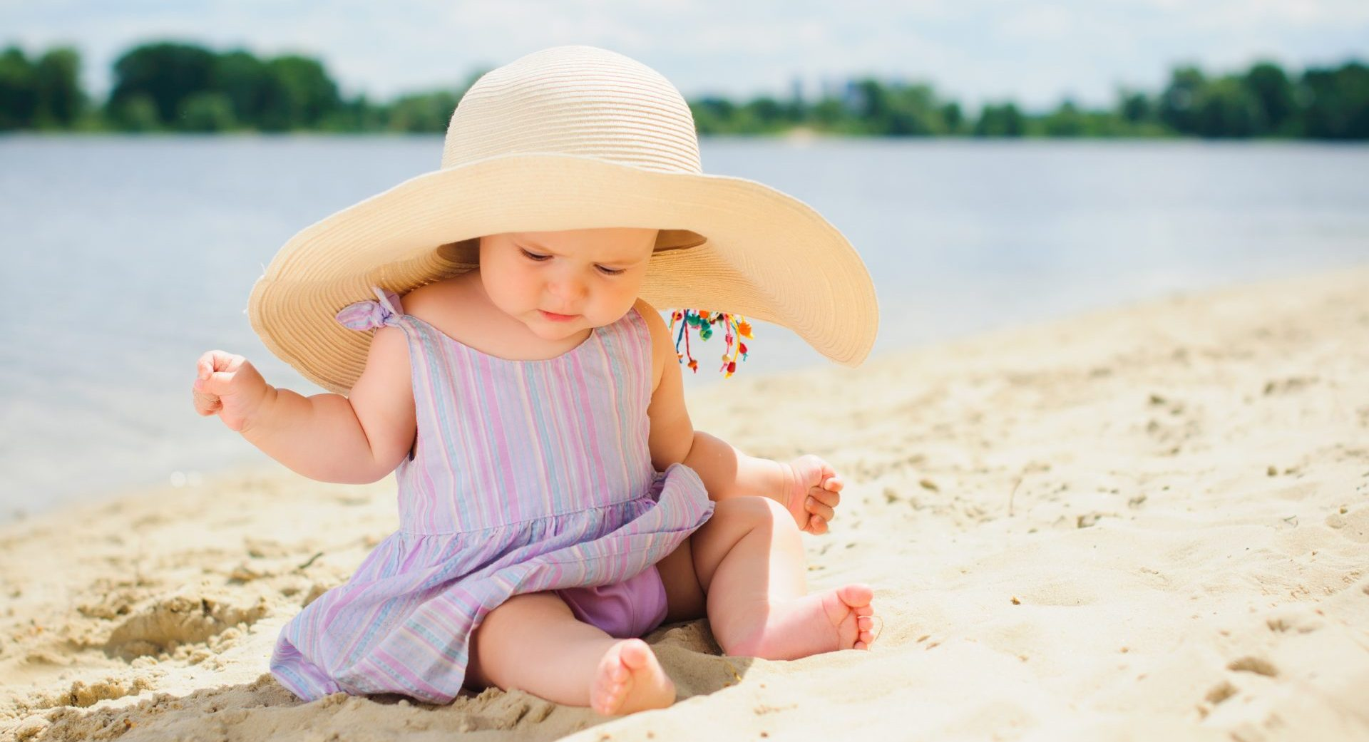

Подготовила:

Демидова Н.А.

6 июня 2025 г.

Ярославль
Летом дети максимальное время должны проводить на воздухе. Это касается и самых маленьких – грудных детей. Однако, если более старшим дошкольникам разрешается понемногу загорать, то малышам прямые солнечные лучи могут причинить вред. Самая большая опасность – перегрев организма, солнечные ожоги, солнечный удар, поскольку маленький ребёнок обладает менее совершенной терморегуляцией и кожа его очень нежна.
До трёх лет световоздушные ванны можно проводить под навесом или в тени деревьев. При этом нужно соблюдать принцип постепенного обнажения тела ребёнка. Сначала от одежды освобождаются руки и ноги, а затем остальные части тела. Уже с 1,5 летнего возраста световоздушные ванны ребёнок может принимать в одних трусиках. Продолжительность первой такой ванны – 5 минут, затем время постепенно увеличивается до 30-40 минут.
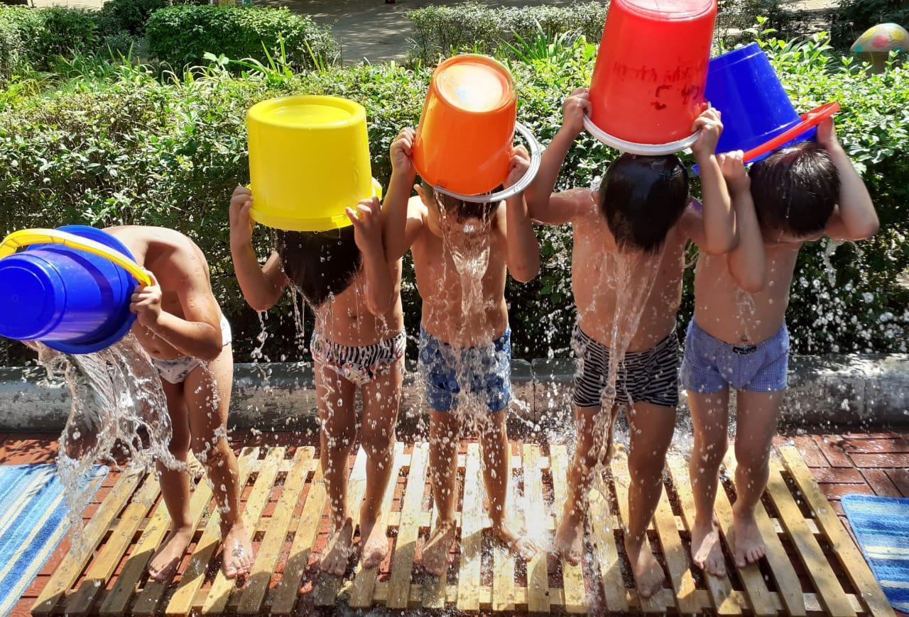
Световоздушные ванны особенно рекомендованы детям с ослабленным организмом. Лучшее время проведения – с 9 до 12 часов, на юге – с 8 до 10 часов. Каждую световоздушную ванну лучше всего заканчивать водной процедурой. Дети дошкольного возраста после недельного курса световоздушных ванн могут начать принимать солнечные ванны. Загорать ребёнок может лёжа, а ещё лучше во время игр и движении.
Солнечные ванны в сочетании со световоздушными ваннами, а также водными процедурами оказывают прекрасное укрепляющее действие. Дети становятся устойчивее к гриппоподобным заболеваниям, нежели те ребята, которые мало загорали.
Осторожно: тепловой и солнечный удар!
Специалисты не делают больших различий между этими состояниями. И это понятно. В основе как теплового, так и солнечного удара лежит перегревание организма.
Причиной теплового удара является затруднение теплоотдачи с поверхности тела. Часто это связано с длительным пребыванием в жаркой, влажной атмосфере. При солнечном ударе возникает нарушение кровообращения в головном мозге. Обычно это бывает, когда ребёнок ходит на солнце с непокрытой головой. Чем меньше возраст ребёнка, тем он чувствительнее к действию жары и солнечных лучей. Поэтому перегрев организма у маленького ребёнка иногда может уже случиться во время приёма световоздушных ванн. При лёгком солнечном или тепловом ударе симптомы в основном однотипны.
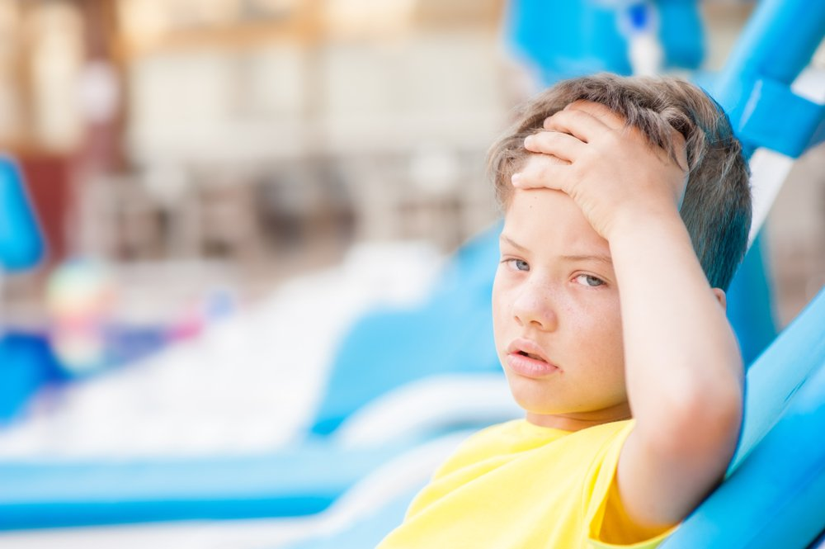
Это – головокружение, слабость, головная боль. У малышей часто отмечается расстройство кишечника. В тяжёлых случаях могут появиться судороги, рвота, потеря сознания. Во всех таких ситуациях нужно срочно вызвать врача, а до его прихода перенести ребёнка в тень, смочит голову и грудь холодной водой, не переносицу положить холодный компресс, приподнять голову. Дайте ребёнку попить и успокойте его.
«О путешествиях с детьми»
Ехать или не ехать с ребёнком на юг? - вопрос встаёт перед родителями довольно часто. Что можно посоветовать по этому поводу? Если вы живёте в средней полосе и если речь идёт о грудном ребёнке, то вряд ли стоит отправляться с ним в продолжительную поездку. Поэтому самое лучшее – вывезти его на дачу. Точно так же нужно поступить и в тех случаях, если вашей дочери или сыну не исполнилось ещё трёх лет. Чем меньше ребёнок, тем тяжелее он приспосабливается к изменениям обстановки и климата. В этих благодатных местах в первые дни малыши становятся капризными, у них пропадает аппетит, появляются нарушения пищеварения и сна. Приспособление к новым климатическим условиям у детей первых трёх лет жизни продолжается иногда неделю, а то и две. Едва ребёнок успеет привыкнуть к новому климату, как надо собираться в обратный путь. Такой отдых для ребёнка чреват развитием различных заболеваний. В результате все затраты, заботы и хлопоты могут пойти впустую.
"Безопасность ребенка на улице"
Еще не один год пройдет, пока ребёнок станет настолько взрослым, чтобы гулять самостоятельно. Все это так. Но воспитывать ответственность у ребенка необходимо с малых лет. Чем раньше вы объясните малышу правила безопасного поведения на улице, тем вероятнее, что он не забудет науку и сможет при необходимости правильно воспользоваться этими уроками. Ваша задача – научить ребенка правильно вести себя в экстремальной обстановке.
Двор без опасностей
Современные ребятишки начинают гулять без сопровождения родителей гораздо позже, чем мы сами во времена своего детства. Но готовить кроху к самостоятельным «выходам в свет» стоит заранее. Так, прогуливаясь вместе с малышом, обойдите весь двор и обратите внимание на самые опасные места: люки, подвалы, чердаки, строительные площадки. Важно не просто сказать: «Сюда ходить нельзя! Это опасно!» Нужно объяснить доходчиво, почему именно нельзя: в люк можно упасть, дверь подвала может кто-нибудь закрыть, и тогда ребенок останется там в заточении (если малыша заперли в подвале не нужно кричать и плакать, лучше изо всех сил стучать в дверь – так скорее кто-нибудь услышит и придет на помощь).
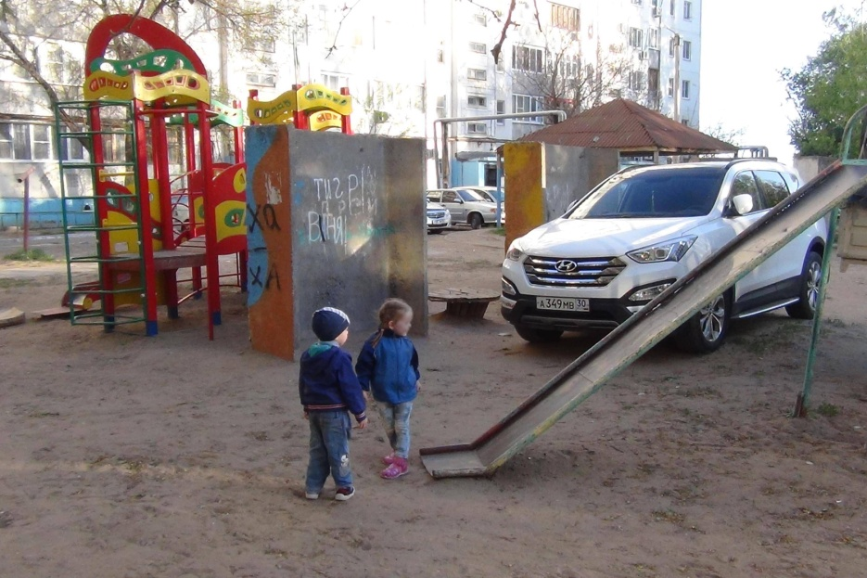
Большую опасность могут представлять даже припаркованные возле дома машины. Обычно, малыши четко усваивают, что с движущимися машинами нужно быть крайне осторожными. А вот стоящий автомобиль не вызывает у них беспокойства. Расскажите ребенку, что автомобиль может внезапно поехать, и водитель не заметит малыша, который, играя в прятки, спрятался за багажником. Поэтому, нельзя бегать, и тем более прятаться вокруг машин, а если под машину закатился мячик, нужно обратиться за помощью к взрослым.
Малыши любят играть в больницу, магазин или «варить» для кукол обеды на игрушечной плите. Для этого они рвут растущие поблизости растения(траву, цветы, листья), собирают семена. И не всегда это используется «понарошку». Ребенок может попробовать приготовленное «лекарство» или кукольный «суп» на вкус. Но не все растения безобидны, как может показаться. Например, у клещевины, которую в последние годы сплошь и рядом выращивают у подъездов домов (в народе его называют «пальмой»), смертельно ядовитые семена. Ребёнку достаточно проглотить 2–3 семечка, что бы получить серьезное отравление. Обязательно объясняйте ребенку, что никакие растения, ягоды и семена, сорванные на улице нельзя брать в рот. А для игры лучше использовать безобидные и хорошо знакомые растения, например одуванчик, подорожник, рябину.
Гуляя с ребёнком во дворе, вы должны быть твердо уверены, что вокруг нет открытых канализационных люков. Статистика безжалостна: сотни детей гибнут и получают травмы именно по этой причине. И здесь не помогут никакие предостережения «смотреть под ноги» и «не наступать». В азарте подвижной игры малыш может просто не заметить опасность. Поэтому, не надейтесь на коммунальные службы, а берите инициативу в свои руки: проводите с другими родителями периодическую ревизию и закрывайте люки досками.
Правила экипировки
Одевая ребёнка на прогулку, проведите ревизию одежды. Лучше, чтобы она была без шнурков, которыми можно зацепиться. Желательно, чтобы обувь плотно фиксировалась на ноге и не «скользила». Это сделает игры ребенка более безопасными.
Жизнь на детской площадке
Как хорошо, что во дворах есть детские площадки с качелями! И как одновременно плохо, что они есть! Современные тяжелые железные конструкции обладают по истине разрушительной силой. И если такие качели на большой скорости ударят ребенка, это может закончиться плачевно. Опасность подстерегает не только крошечных несмышленышей, которые подобрались близко к качелям, пока их мамы увлеченно болтают на лавочке. И ребятишки постарше порой не могут правильно оценить безопасное расстояние. Поэтому, вы четко должны объяснить ребенку, что подходить к качелям можно только сбоку, а обходить их – на большом расстоянии.
Садится и слезать нужно только тогда, когда качели остановлены, и ни в коем случае нельзя с них прыгать. Расскажите о том, к чему могут привести нарушения этих правил.
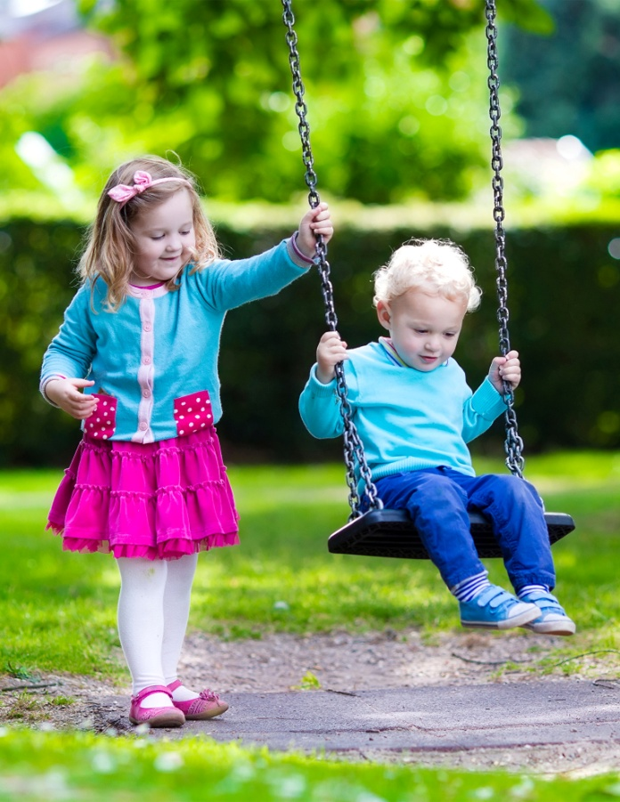
Сильно ударить малыша могут и карусели, если не соблюдать элементарные правила безопасности. Так же, как и в случае с качелями, почаще напоминайте крохе, что подходить к крутящимся каруселям опасно. Сначала нужно дождаться их остановки, и только потом усаживаться на сидение. И, конечно, крепко держаться.
Любой малыш знает, что лесенки, турнички, рукоходы, одним словом, спортивные снаряды – штука очень интересная и веселая. Они развивают ловкость, выносливость, координацию движений. И мама не будет запрещать вдоволь полазить и повисеть на них. Конечно при условии, что малыш будет делать все это с должной осторожностью. Прежде всего, обратите внимание на покрытие спортивной детской площадки. Если это песок, трава, опилки или, в крайнем случае, мелкая щебенка – смело отпускайте туда малыша. Если же площадка забетонирована или заасфальтирована, лучше поискать другое место для игр. Научите ребенка правильно спрыгивать с лесенки или турника. Когда ребенок раскачивается на перекладине, прыгать нужно в тот момент, когда тело начинает движение назад. Иначе можно легко упасть.
Всевозможные горки – любимое развлечение ребятишек. Но мамам и папам стоит обратить внимание на их состояние, прежде чем позволить крохе скатиться с ветерком. Если поручни или бортики горки деревянные, то родителям, нужно проверить, насколько хорошо обработана поверхность, чтобы избежать заноз на детских ручках. Для ребятишек-дошкольников высота горки не должна превышать 1,2 м. Проверьте, цело ли покрытие ската горки, нет ли на нем зазубрин. С «правильной» горки кроха скатывается без остановки до самого низа и не вылетает на землю, а задерживается на специальном, приподнятом выступе. Малыш должен знать, что горки – не место для баловства.
Подниматься и съезжать нужно внимательно и аккуратно, соблюдать очередь и ни в коем случае не толкать других ребятишек. Это может привести к серьезной травме. Конечно, все время стоять рядом с горкой и опекать малыша не обязательно. Но лучше не выпускать ребенка из поля зрения, чтобы вовремя отреагировать на опасное поведение детей.
Запрещать ребятишкам лазание по деревьям – штука бесполезная. Все равно, рано или поздно, они испытают окрестные деревья на прочность. А чтобы избежать падений и травм, лучше научить малыша делать это правильно. Прежде всего, для лазания подходят только старые деревья, с толстыми стволами и ветками. Молодое деревце можно легко повредить, и оно погибнет, а сам малыш, став на тонкую ветку, полетит вниз. Опираться нужно только на толстые живые ветки и, ни в коем случае, не на сухие. Стоит сначала проверить прочность ветки, а только потом на нее становиться. И еще: следите, чтобы малыш при лазании чередовал руки и ноги: например, сначала перехватил руку, потом переставил ногу. Опора на три конечности одновременно снижает опасность падения.
Катание на роликах или велосипеде – занятия полезные во всех отношениях, но, вместе с тем, довольно опасные. Прежде всего, позаботьтесь о средствах защиты маленьких спортсменов. Всевозможные шлемы, наколенники и налокотники – это не просто модные «примочки», а то, что убережет малыша не только от разбитых коленок и ободранных ручонок, но и от травм куда более серьезных. Шлем для роллера обязательно подбирайте с примеркой. Он должен удобно сидеть на голове, закрывать лоб, но не съезжать на глаза. Будут нелишними и специальные перчатки без пальцев. Кататься на роликах лучше в специально отведенных для этого местах. С велосипедом проще, только обязательно учите малыша быть внимательным к «пешеходам» и не развивать большую скорость там, где есть вероятность сбить кого-то из малышей. Если вам вместе с маленьким велосипедистом нужно перейти проезжую часть, обязательно снимите его с велосипеда и переведите через дорогу за руку, ведя велосипед отдельно. И, конечно, никогда не выпускайте маленького «гонщика» из поля зрения.
Драки – нередкая причина серьезных травм у детей. Чаще это удел мальчишек, но встречаются и задиристые девчонки, которые готовы «разбираться» с обидчиком при помощи кулаков. И кулаки – это еще пол беды. Часто в ход идут подручные предметы: палки, железки, камни и т.п. Одна из главных причин очень проста: ребята еще не понимают, насколько серьезно можно поранить противника этими предметами.
Срабатывает обычный киношный стереотип: героя ударили по голове здоровенным булыжником, а он себе не только жив, но и вполне здоров. Подобные сцены искажают представление наших детей о реальной силе удара, о боли, о том, насколько на самом деле хрупкая и уязвимая штука – человеческая жизнь. И кто же еще, как не мамы и папы должны донести до малышей эти простые истины? Если бы со всеми детьми говорили о возможных последствиях таких вот драк, детского травматизма было бы куда меньше…
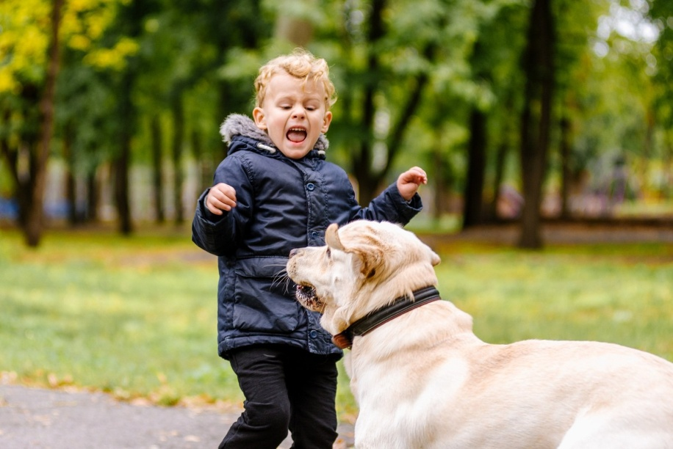
Еще одна опасность – большие и маленькие четвероногие, причем не только бродячие, но и самые настоящие домашние. Речь не столько об опасных болезнях, которые могут переносить животные, сколько о собачьей агрессии, жертвами которой иногда становятся дети. Бесспорно, вы должны воспитывать в ребенке любовь и доверие к братьям меньшим, но малыш должен четко знать, что собаки бывают разные и не всегда добрые. К тому же, лучше вообще не подходить к незнакомым животным. Расскажите малышу, что нельзя размахивать руками или палкой возле собаки. Она подумает, что ее хотят ударить и может укусить. Не стоит гладить и тискать незнакомую собаку. Ей это может не понравиться. Ребенок должен знать, как вести себя при нападении собаки. Если рядом нет спасительного пристанища – подъезда или дерева – не стоит убегать, собака все равно догонит. Покажите малышу, как нужно защитить лицо и шею, прижав подбородок к груди и закрывшись согнутыми в локтях руками. А взрослые обязательно придут на помощь.
Осторожно: незнакомец!
Даже если ваш ребенок еще слишком мал, чтобы гулять без взрослых и отпускать его одного на улицу вы пока не собираетесь, он должен четко усвоить основные правила общения с незнакомыми людьми. Большинство из нас внушает детям, что нужно быть воспитанным и вежливым по отношению к людям, не грубить и не врать. Все это, конечно, верно. Но именно тихие, воспитанные дети чаще становятся жертвами преступников. Ведь их так просто обмануть, а сами они приучены всегда говорить взрослым только правду.
Как же быть, неужели нужно растить ребенка лгуном и грубияном? Грубияном растить не нужно, а вот втолковывать малышу, что среди хороших и добрых людей иногда попадаются и плохие, просто необходимо. С раннего детства ребенок должен четко знать важные правила:
- Никогда не разговаривай с незнакомыми людьми и ничего у них не бери.
- Никогда не садись в машину к незнакомцу и никуда с ним не ходи.
У незнакомого человека нельзя брать НИЧЕГО: ни конфеты, ни игрушки, ни подарки, ни что-то, что «нужно передать маме». В ситуации, когда ребенку предлагают пойти или поехать куда-либо с незнакомцем («посмотреть коллекцию Барби», «сняться в кино», «покормить котят» и т.п.), малыш должен отвечать только одно: «Сейчас я спрошу разрешения у мамы». Ребенок должен быть готов и к провокации со стороны незнакомца: «Я думал, что ты уже большой, а ты все у мамы разрешения спрашиваешь!» Ответ и в этом случае должен быть твердый и однозначный. Объясните малышу, что если кто-либо схватил его за руку и куда-то тащит или пытается затолкать в машину, дозволены АБСОЛЮТНО все методы самообороны. Можно грубить, врать, лягаться, кусаться, кричать. Кстати, кричать в подобной ситуации нужно не «Помогите!», а «Это не мой папа (мама)! Меня зовут так-то, позвоните моим родителям по номеру такому-то!»
С самого раннего возраста внушайте ребенку, что его тело принадлежит только ему и никто не имеет права дотрагиваться до малыша без его согласия. Старайтесь не тискать и не целовать ребенка, если он в данный момент этого не хочет. И никогда не позволяйте этого делать другим людям. Малыш должен четко знать, что никто не имеет права брать его на руки без разрешения мамы, а если такое произошло, то вполне можно вести себя не очень воспитанно: громко кричать и даже лягаться.
Внушайте ребенку, что вы никогда не пришлете за ним в детский сад незнакомого человека. И если что-то подобное случится, малыш не должен никуда идти с этим человеком, даже если незнакомец уверяет, что его прислала мама (папа, бабушка и т.д.). И напоминайте обо всем этом почаще, почаще, почаще! Дети так легко забывают все то, чему мы их учим...
Я потерялся!
Тому из родителей, кто хоть раз терял своего ребенка (пусть всего на пару минут), почти наверняка знакомо всеохватывающее чувство паники, которое сковывает тело и мешает трезво мыслить.
Малышу, который вдруг обнаружил, что мамы или папы нет поблизости, не лучше. Ему страшно одному в толпе чужих людей. И даже если вы стараетесь не выпускать руку малыша в людных местах, ситуации, когда ребенок теряется, случаются не так уж и редко. Но, если и родители, и, главное, малыш четко знают, как вести себя в экстремальных ситуациях, беды не произойдет. Давайте научим своего кроху правильному поведению в общественных местах, чтобы нам никогда не пришлось переживать эти страшные минуты.
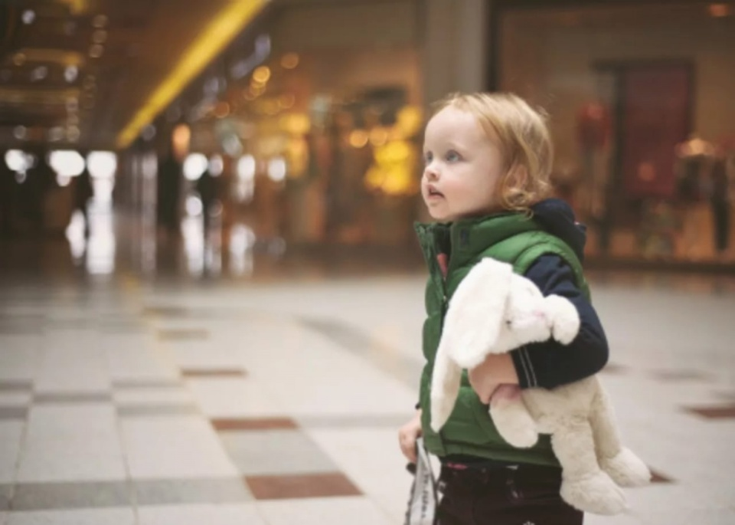
В супермаркете. Прежде всего, малыш должен четко усвоить, что, совершая с мамой и папой семейные покупки в крупном магазине, он не должен терять родителей из виду. Держать ребенка все время за руку практически невозможно, ведь мы то и дело останавливаемся у витрин, берем в руки какой-то товар, отвлекаемся от малыша на короткое время. Шустрому любопытному ребёнку этого времени бывает вполне достаточно, чтобы улизнуть от родителей, затеряться в толпе или задержаться в отделе игрушек. Поэтому, приучайте ребенка к мысли, что не вы следите за ним, а ОН за вами. Если малыш уже не помещается в тележку для покупок, пусть он держится за нее рукой и непременно сообщает вам о том, что хочет задержаться возле того или иного товара. Тогда вы просто остановитесь и подождете его. Расскажите малышу о том, что он должен делать в случае, если вдруг не обнаружил родителей поблизости. Внушите ребенку важную мысль: вы очень его любите, переживаете о нем и никогда не будете ругать, даже если малыш потерялся по собственной неосторожности, не выполнив ваших правил. Это поможет ему вспомнить все то, чему вы его учили и поступить правильно. Самое лучшее, что может сделать ребенок, потерявшийся в толпе, это оставаться на месте и ждать. Можно даже сесть на пол. Рано или поздно мама с папой непременно его найдут. Ребенок должен знать, что он ни в коем случае не должен выходить из магазина, чтобы «подождать родителей возле машины». К сожалению, не во всех супермаркетах есть охрана, которая не выпустит ребенка одного на улицу.
Расскажите, а еще лучше, покажите малышу тех людей, к которым можно обратиться за помощью: полицейские, охранники, служащие супермаркета, кассиры. Одним словом, все люди в униформе. Им можно довериться, они помогут. Ни с кем другим, пусть даже этот человек кажется добрым и хорошим и обещает отвести к маме, ребенок идти ни при каких обстоятельствах не должен. Если кто-то пытается увести его силой, пусть громко кричит: «Папа! Мама!» Умеющий хорошо говорить малыш должен знать на зубок свои имя, фамилию, домашний адрес и, хорошо бы, телефон. Эту информацию нужно выучить с ребенком и обязательно повторять время от времени. Если имя и фамилию малыши запоминают хорошо, то адрес частенько забывают. Было бы не плохо, отправляясь с ребенком в людные места, положить в карман его одежды записку с именем, фамилией, адресом и номерами мобильных телефонов родителей. Еще лучше, выгравировать эти данные на металлической пластинке, прикрепить на цепочку и пристегивать внутри кармана детских брючек, чтобы малыш ее ненароком не потерял. Сейчас в продаже можно найти специальные брелоки, куда записывается вся информация о ребенке.
На вокзале, в аэропорту. Здесь верны все правила, о которых говорилось выше. Только следить за малышом нужно еще тщательнее, ведь и опасностей на вокзале куда больше, чем в магазине. Каждый раз, когда вы оказываетесь на вокзале или в аэропорту, отправляясь в путешествие, напоминайте ребенку правила поведения. Обращайте его внимание на то, что он ни в коем случае не должен никуда от вас отходить, не спросив разрешения. В случае если он потеряется, можно обратиться за помощью к милиционерам, охранникам, кассирам.
В метрополитене. Заходя в вагон поезда, крепко держите ребенка за руку и пропускайте его впереди себя. На всякий случай, объясните ребенку, как себя вести в том случае, если он оказался в вагоне, двери захлопнулись, а вы остались на перроне. Даже если вам кажется, что с вами такого никогда не произойдет, лучше быть готовым к любым неожиданностям. Малыш должен знать, что, проехав одну станцию, ему следует выйти из вагона, отойти в сторону от края перрона и ждать вас. А вы непременно приедете следующим поездом. Если же все произошло с точностью до наоборот (мама уехала, а малыш остался на перроне), то и здесь нет никакого повода для паники. Опять же, нужно отойти от края платформы (лучше сесть на скамейку, если такая есть поблизости) и ждать маму.
В парке, в лесу. Прогулки в парке – замечательная возможность приятно провести время всей семьей.
И для того, чтобы такой отдых не превращался для вас в сплошную «нервотрепку», с самого раннего возраста для малыша должно быть абсолютным табу слишком далеко уходить от вас. Конечно, ходить в парке исключительно за ручку с мамой глупо. Но вот убегать и, особенно, «прятаться» от нее – абсолютно недопустимо. Малыш должен знать, что бегать и играть ему можно только там, где видно родителей, а те, в свою очередь, должны видеть его.
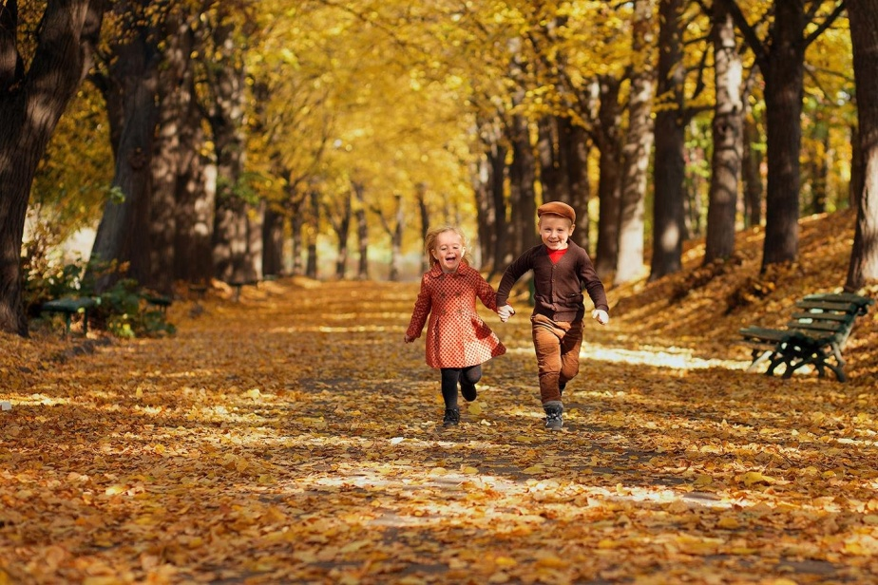
Не редки случаи, когда во время семейного пикника в лесу, пока взрослые заняты костром или приготовлением шашлыка, малыши ищут себе развлечения самостоятельно. И происходит, как в той сказке о Маше и Медведе: деревце за деревце, кустик за кустик, вот и отошли довольно далеко от лагеря. Потеряться в лесу очень легко. И очень страшно. Но если ваш малыш четко усвоил, что НУЖНО ОСТАВАТЬСЯ НА МЕСТЕ, вы очень быстро его отыщите. Взрослые в этом случае должны разделиться, отправившись на поиски одновременно в разных направлениях, периодически окликая ребенка. Малыш, в свою очередь, тоже должен громко звать на помощь. Очень полезно для прогулок на природе купить ребенку хороший свисток. И в том случае, если он потерялся в лесу или парке, его свист будет отлично слышен на сотни метров.
Если в парке или в лесу есть пруд, от вас потребуется дополнительное внимание. Причем, даже совсем небольшая глубина может представлять опасность для малыша. Не разрешайте крохе одному подходить к воде, а сделайте это вместе. Если берег пологий, малыш может поиграть у воды под вашим неустанным наблюдением. Если же берег обрывистый, ни в коем случае не выпускайте руку ребенка из своей и не подходите близко к краю.

Внимание, дорога!
В первую очередь очень важно самим всегда соблюдать правила дорожного движения.
Если, гуляя с ребенком, вы переходите дорогу только на зеленый свет, пользуетесь наземными и подземными пешеходными переходами, малыш с самого раннего детства усвоит, что поступать нужно именно так, а не иначе. Если же мы сами частенько пренебрегаем этими простыми правилами, все наши нравоучения будут для малыша пустым звуком. Дети во всем копируют взрослых, помните об этом. Почему же ребенку нельзя перейти дорогу в неположенном месте, если то же самое делает мама, пусть и изредка? Лучше набраться терпения и подождать зеленого сигнала светофора лишнюю минуту, чем внушить ребенку, что допустимо не соблюдать правила.
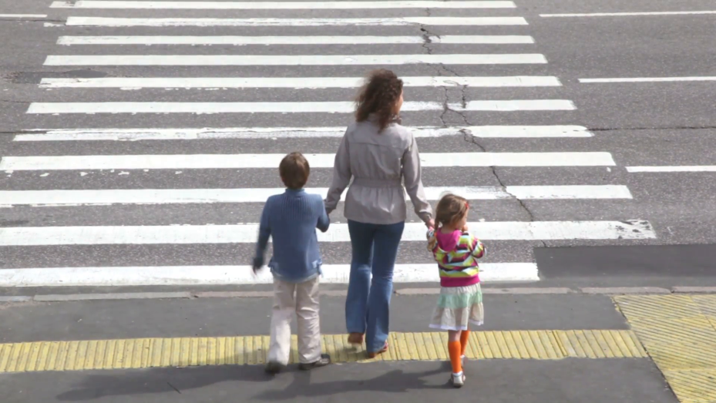
Всякий раз, когда вы переходите с малышом через проезжую часть, проговаривайте алгоритм действий: «Сначала смотрим налево, доходим до середины дороги, затем смотрим направо». Приучайте малыша внимательно смотреть на дорогу даже в том случае, если вы идете на зеленый свет светофора. К сожалению, попадаются водители для которых правила не писаны… Объясните ребенку назначение «зебры» на дороге, разберитесь, что обозначают те или иные дорожные знаки. Было бы здорово поиграть дома с игрушечными машинками и плюшевыми «пешеходами», нарисовав на листах бумаги и развесив по квартире знаки дорожного движения. Любая наука лучше запоминается в игре…
Будьте осторожны при поездках на общественном транспорте и обучайте осторожности малыша. Не пренебрегайте правилами, какими бы простыми они вам не казались. Подходить к дверям автобуса, троллейбуса или маршрутного такси следует только после полной остановки транспорта, иначе можно поскользнуться и оказаться под колесами. Кроме того, вас может толкнуть кто-нибудь из напирающих сзади пассажиров.
Входя в трамвай или автобус, пропустите вперед ребенка. Самых маленьких лучше взять на руки. Выходите из транспорта первой, затем помогите выйти малышу, придерживая его за руку.
Лифт – не совсем транспорт, но как и любые механизмы может представлять чрезвычайную опасность. В открывшийся лифт всегда первым заходит взрослый, за ним – ребенок. Малыша лучше держать за руку. При выходе – наоборот: ребенок первый, мама за ним. Не позволяйте малышу скакать в лифте – от этого он может «застрять».
Дорогие родители, помните, что детская безопасность зависит от нас. Задача взрослых не только постоянно опекать и оберегать малышей. Мы просто обязаны научить их заботиться о себе. Но делать это нужно грамотно и бережно, чтобы малыш не стал воспринимать окружающий мир как враждебный, полный опасностей, бед и злых людей. Нет, мир прекрасен и удивителен, открывать его для себя интересно и весело. Просто нужно всегда быть внимательным по отношению к себе и близким. И тогда беды обойдут вас и ваших замечательных малышей стороной!

